Technikatörténet
Az elmúlt foglalkozás alkalmával a kiteljesedő kommunista diktatúra ipar- és közlekedéstörténeti hatásaival foglalkoztunk. Most egy sorsfordító esemény, az 1956-os forradalom témánkat érintő hatásait fogjuk megvizsgálni.
Az elmúlt foglalkozás alkalmával, az ötvenes évek első felének közlekedéstörténetén keresztül is jól láthattuk, hogy a kommunista hatalom milyen mértékben nehezedett rá az emberek mindennapi életére. Csak idő kérdése volt, hogy az elfojtott szabadságvágy mikor tör felszínre.
1956 októberében felszínre tört, és a vérbe tiport szabadságharcot követően a főváros újra romokban hevert, az utcákon kilőtt, leégett és kifosztott járművek hevertek. Ismét hiánycikk lett a szén, az üzemanyag és a gumiabroncs.
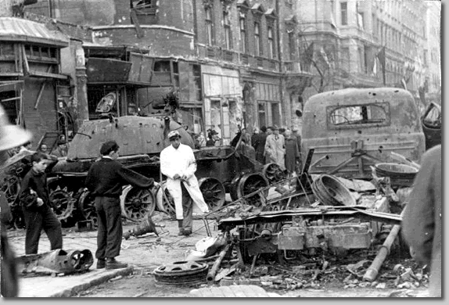
Az 1956. november 4-e után hatalomra kerülő Kádár János tanult elődei hibáiból és az életszínvonal javítását tűzte ki egyik fő céljául. Az autóvásárlási korlátozások feloldása az első intézkedései közé tartozott. Ez a döntés azonban kevés gyakorlati haszonnal járt, ugyanis hiába lehetett vásárolni, ha nem volt áru. A semmiből kellett tehát megszervezni a gépjármű-értékesítést, majd azt követően a karbantartó hálózatot is.
Mindkét esetben nagyon lassan és nehézkesen haladt a munka. A gépkocsi-vásárlások alkalmával megfigyelhető volt a protekcionizmus, azaz komoly szerephez jutott a megfelelő társadalmi összeköttetés. A kivételezettek alapból kiváló dolgozók, orvosok, művészek és sportolók voltak, de komoly szeletet hasítottak ki a tortából a pártvonalon ügyeskedők is.
A gépkocsihoz való hozzájutás jellegzetes útjává vált a lottósorsolás és a gépkocsi nyeremény-betétkönyv is. Az első lottósorsoláson nyert Wartburg boldog tulajdonosa egy 13 esztendős fiú lett, aki életkora miatt, nehezen megoldható tulajdonjogi problémát is okozott ezzel a korabeli hivatalnokoknak.
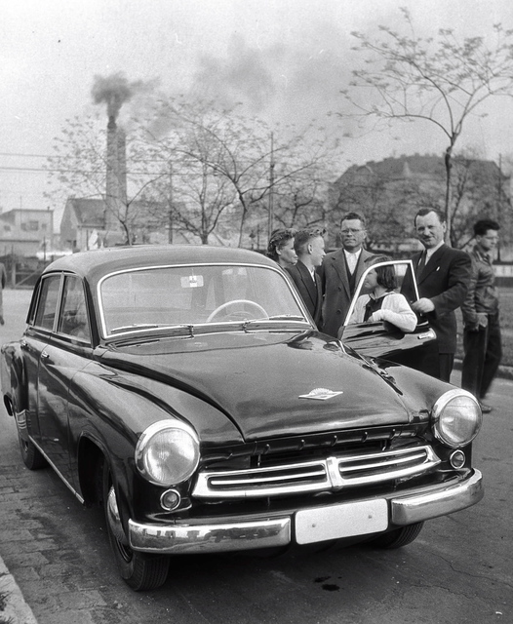
A következő alkalommal a gépkocsik tömeges elterjedésének korszakával fogunk foglalkozni.

